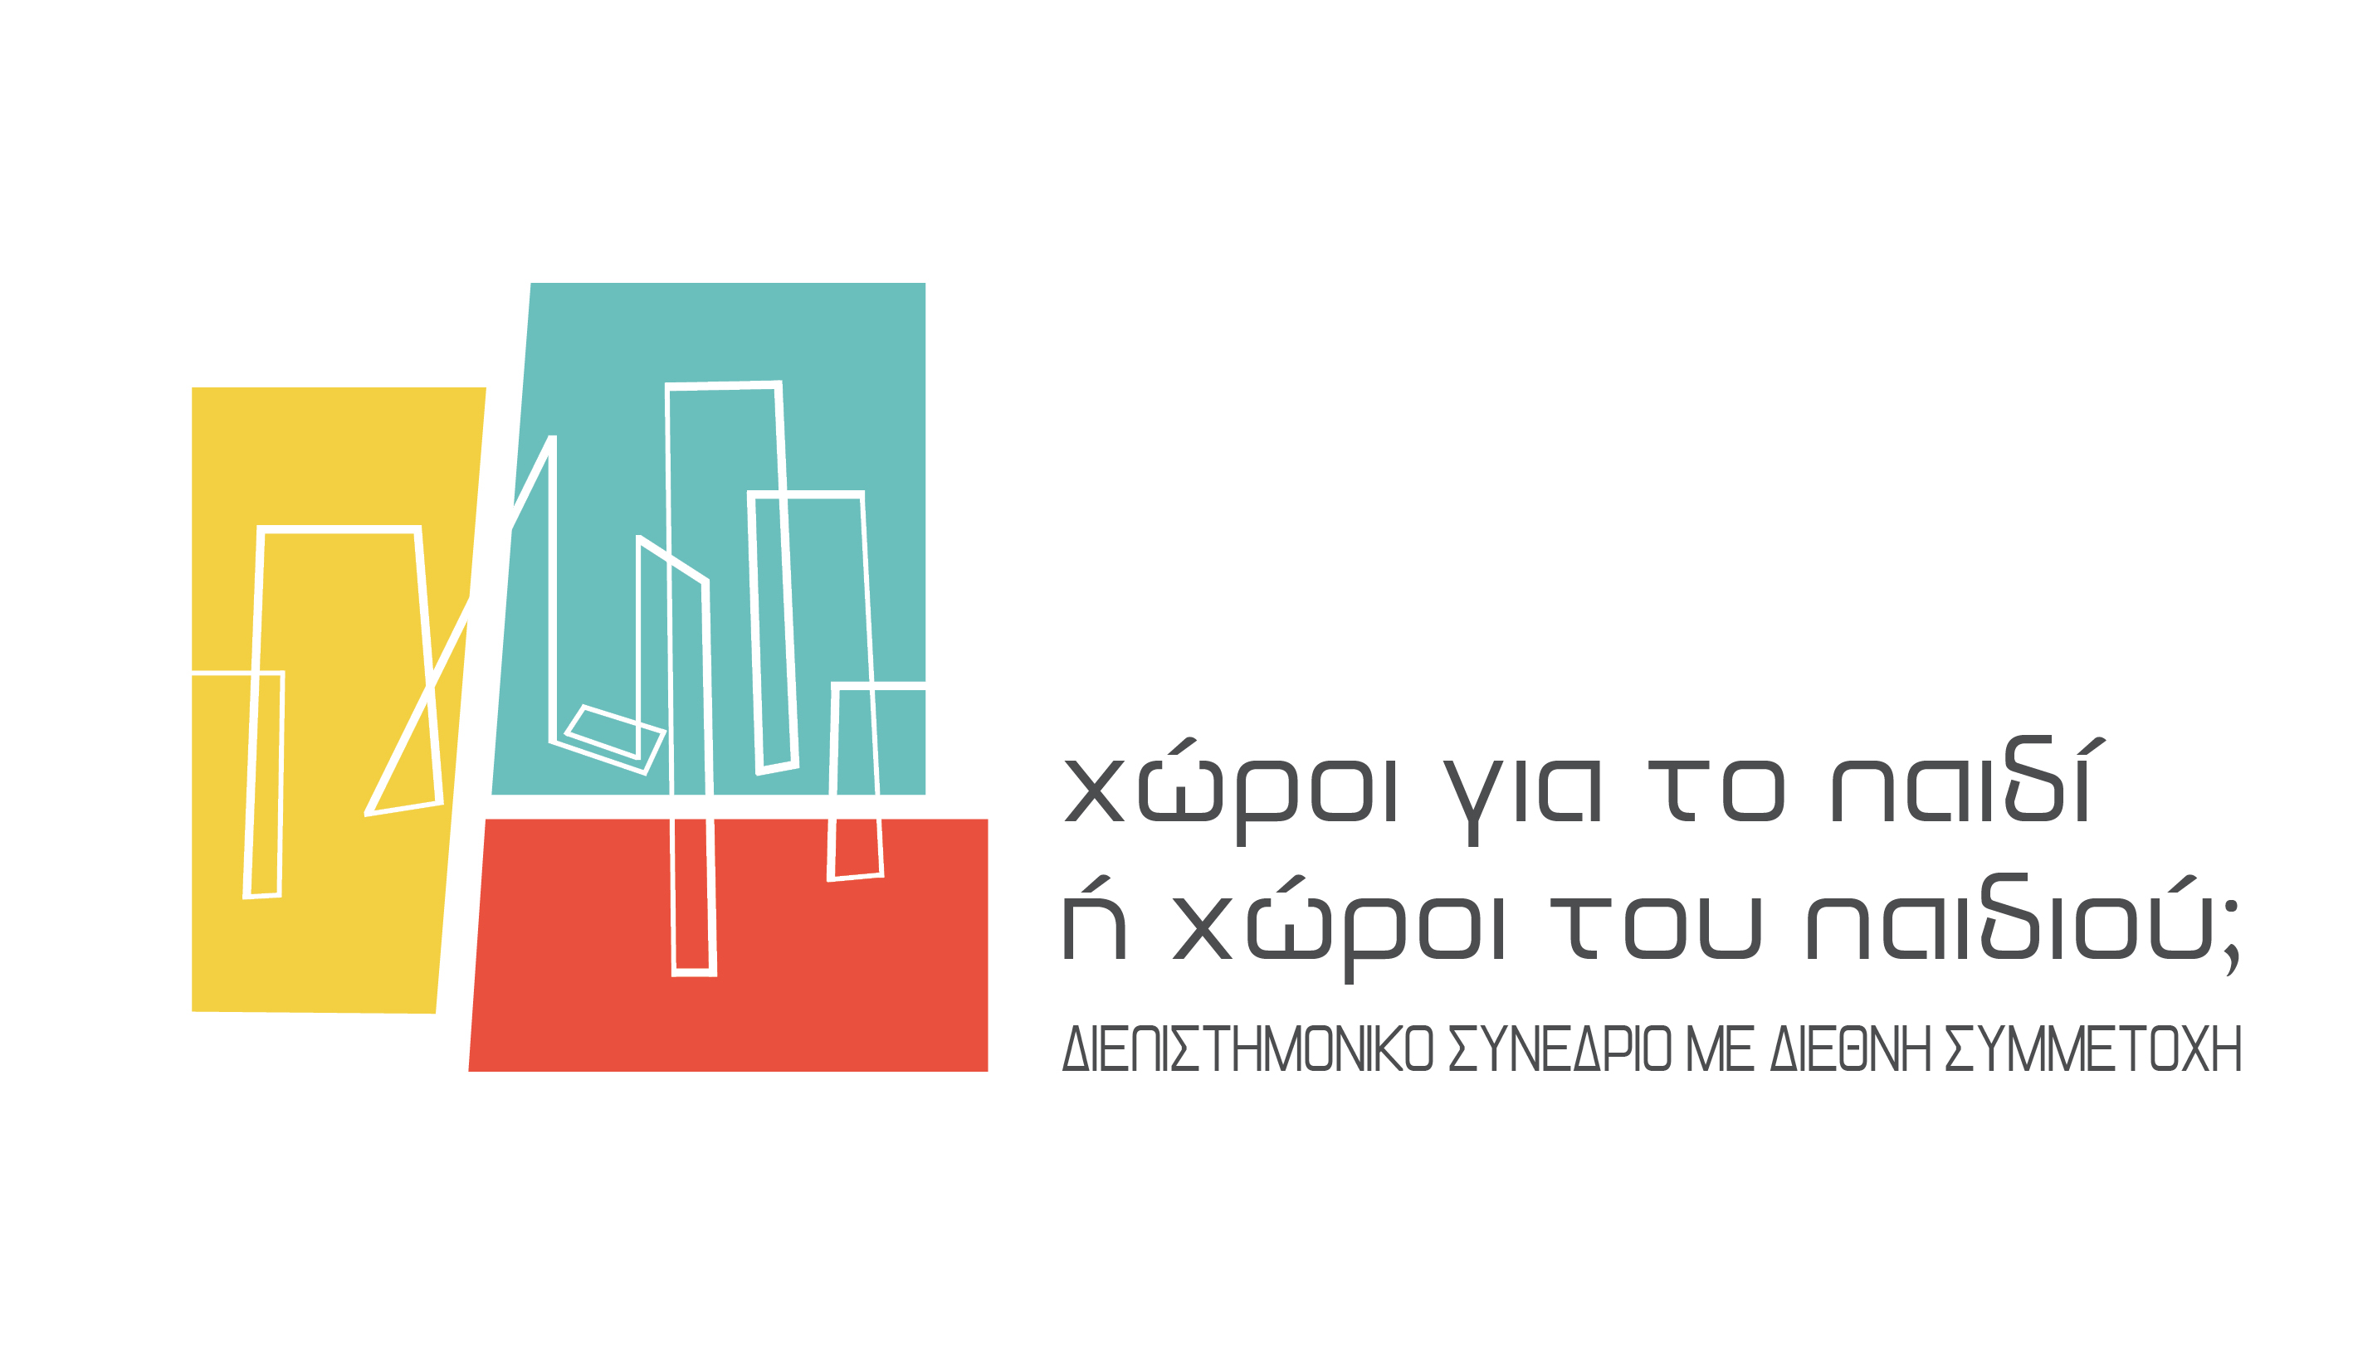
Προς τις φοιτήτριες και τους φοιτητές των Σχολών Αρχιτεκτονικής και Παιδαγωγικής του ΑΠΘ

Πρόσκληση για συμμετοχή στην Ομάδα Εθελοντών
για την Υποστήριξη του Συνεδρίου
«Χώροι για το παιδί ή χώροι του παιδιού;»
Θεσσαλονίκη 19-21 Μαΐου 2017

Αγαπητές φοιτήτριες, αγαπητοί φοιτητές,

Στο πλαίσιο του παραπάνω Συνεδρίου (βλ. εδώ) στις 19-21 Μαΐου 2017, σας προσκαλούμε να δηλώσετε συμμετοχή στην Ομάδα Εθελοντών για την Υποστήριξή του.
Η συμμετοχή σας αφορά στην οργανωτική υποστήριξη των εργασιών που λαμβάνουν χώρα πριν, κατά τη διάρκεια και μετά από το Συνέδριο.
Σε όσες/όσους συμμετάσχουν θα χορηγηθεί σχετική βεβαίωση.
Οι ενδιαφερόμενοι/ες παρακαλούνται να δηλώσουν συμμετοχή μέχρι τις 10-5-2017 πατώντας εδώ και συμπληρώνοντας τα απαιτούμενα πεδία. Αμέσως μετά, θα προσκληθείτε σε μια πρώτη διά ζώσης συνάντηση, για τη συζήτηση των λεπτομερειών, τον προγραμματισμό και την οργάνωση της δικής σας συμμετοχής.

Θεσσαλονίκη 30-4-2017

Εκ μέρους της Οργανωτικής Επιτροπής του Συνεδρίου
Αντώνης Λενακάκης

